Requerimento Nº 674/2025Requerimento Nº 674/2025

EMENTA: REQUER À CONCESSIONÁRIA DE DISTRIBUIÇÃO DE ENERGIA ELÉTRICA – NEOENERGIA ELEKTRO QUE PROVIDENCIE A PODA DE ÁRVORES E CONSERTO DE POSTE LOCALIZADO NA CHÁCARAS SÃO FRANCISCO.

SENHOR PRESIDENTE,
SENHORES VEREADORES,

CONSIDERANDO que recebemos algumas solicitações por parte de moradores da Chácaras São Francisco e Sol Nascente, com relação a indivíduos arbóreos que estão com os galhos alcançando a fiação de distribuição de energia elétrica, gerando quedas de energia.

CONSIDERANDO que na via de acesso ente ...... se encontra um poste de distribuição de energia caído, que pode causar maiores danos aos demais postes (madeira) e consequentemente a queda geral de energia no bairro.

REQUEIRO que seja oficiada a empresa Neoenergia Elektro, concessionária de distribuição de energia elétrica, para que providencie a poda das árvores localizadas na chácara São Francisco. De mesma forma, requeremos que seja providenciado o conserto/troca/remoção do poste de energia caído na localidade.

SALA DAS SESSÕES “VEREADOR SANTO RÓTOLLI”, em 29 de abril de 2025

(assinado digitalmente)
VEREADORA MARA CRISTINA CHOQUETTA

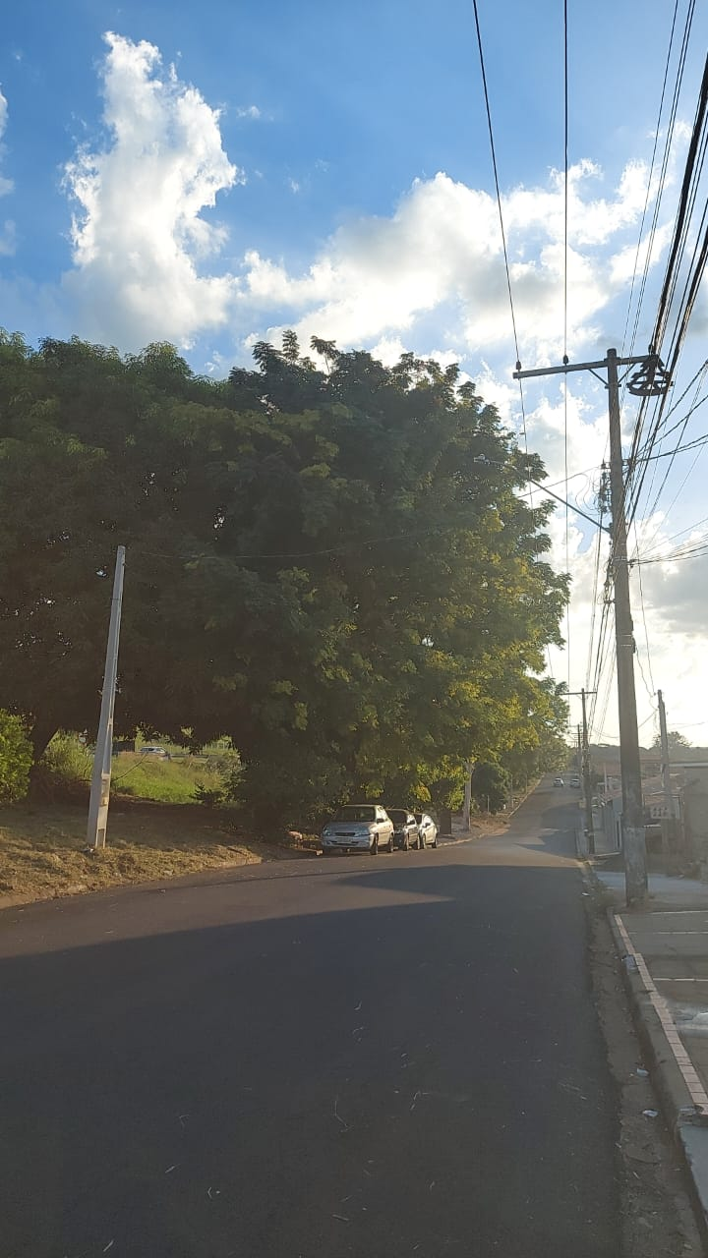
Rua Manaus

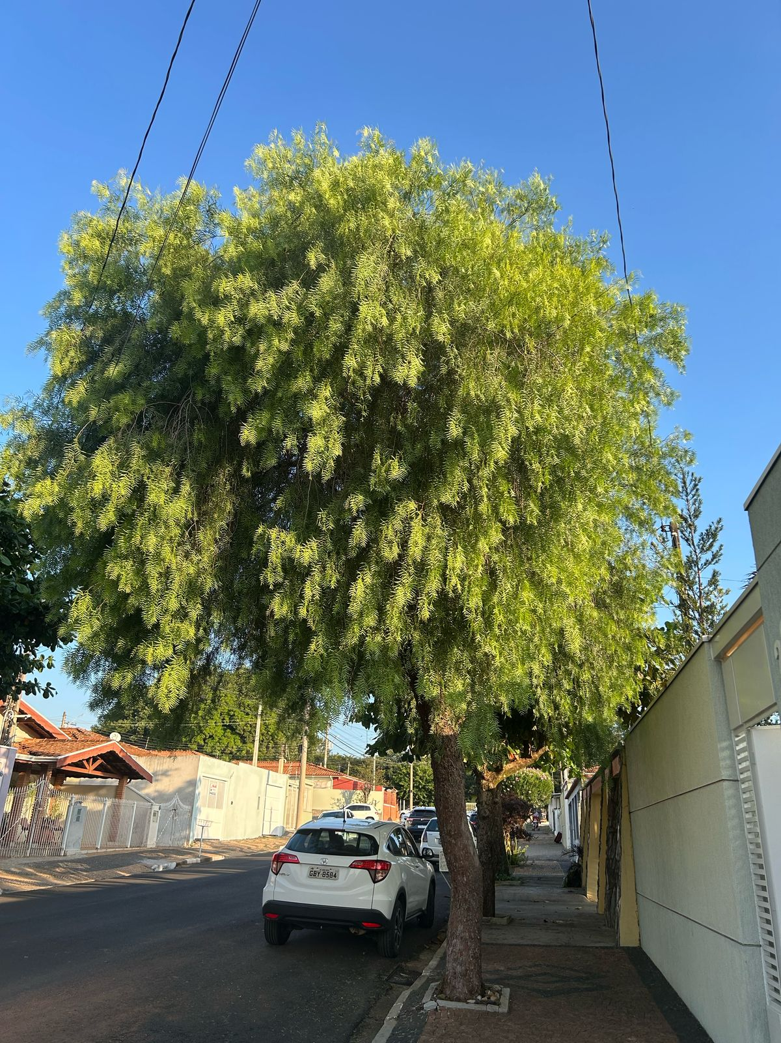
Rua João Malvezzi

